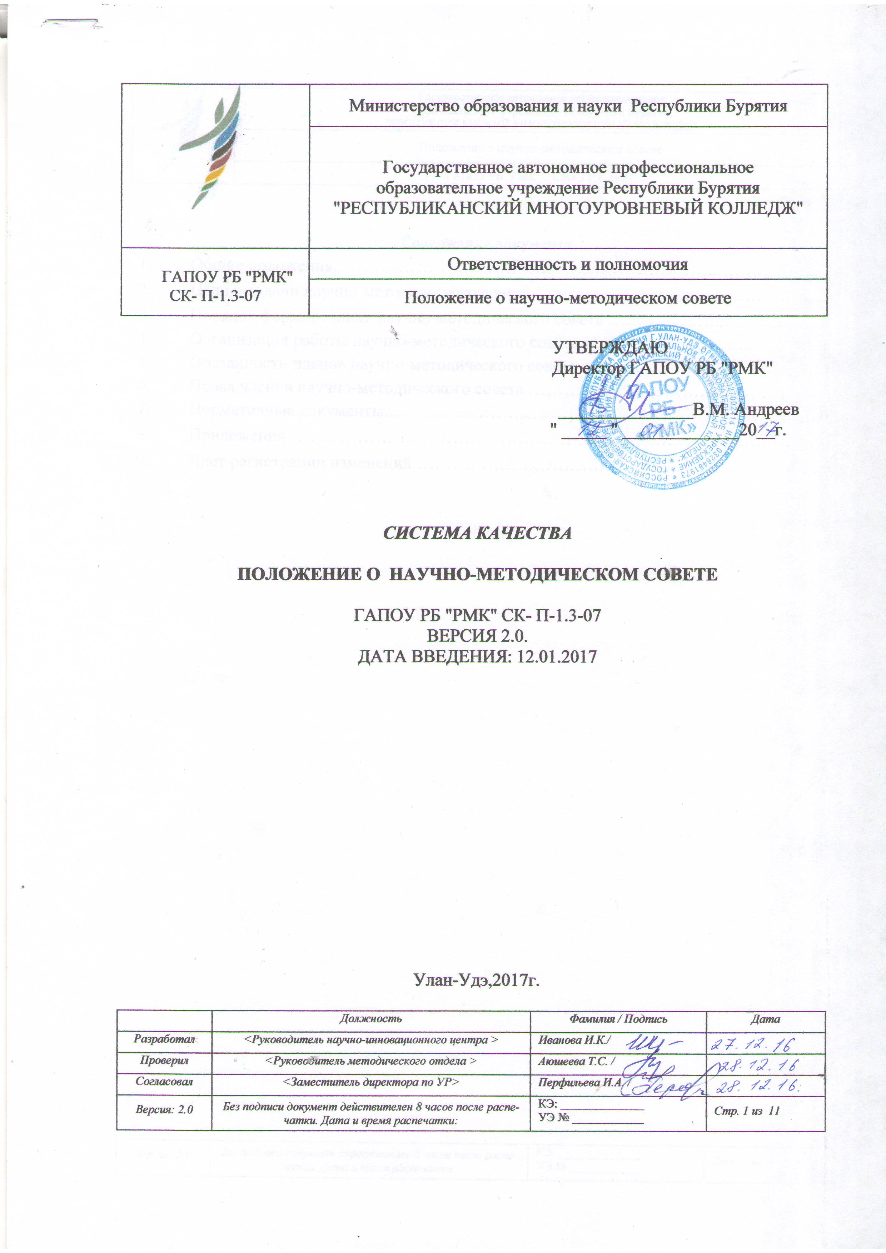
 | Министерство образования и науки Республики Бурятия
Государственное автономное профессиональное
образовательное учреждение Республики Бурятия
"РЕСПУБЛИКАНСКИЙ МНОГОУРОВНЕВЫЙ КОЛЛЕДЖ"
ГАПОУ РБ "РМК"  СК- П-1.3-07 | Ответственность и полномочия
ГАПОУ РБ "РМК"  СК- П-1.3-07 | Положение о научно-методическом совете

УТВЕРЖДАЮ
Директор ГАПОУ РБ "РМК"

_______________В.М. Андреев
" _____ " _____________20__г.

СИСТЕМА КАЧЕСТВА
ПОЛОЖЕНИЕ О НАУЧНО-МЕТОДИЧЕСКОМ СОВЕТЕ
ГАПОУ РБ "РМК" СК- П-1.3-07
ВЕРСИЯ 2.0.
ДАТА ВВЕДЕНИЯ: 12.01.2017

Улан-Удэ,2017г.

 | Должность | Фамилия / Подпись | Дата
Разработал | <Руководитель научно-инновационного центра > | Иванова И.К./
Проверил | <Руководитель методического отдела > | Аюшеева Т.С. /
Согласовал | <Заместитель директора по УР> | Перфильева И.А. /
Версия: 2.0 | Без подписи документ действителен 8 часов после распечатки. Дата и время распечатки: | КЭ: ______________  УЭ № ____________ | Стр. 1 из 11

 | Государственное автономное профессиональное  образовательное учреждение Республики Бурятия  "РЕСПУБЛИКАНСКИЙ МНОГОУРОВНЕВЫЙ КОЛЛЕДЖ"
 | Положение о научно-методическом совете
 | ГАПОУ РБ "РМК"- СК- П-1.3-07

Содержание документа
- Общие положения………………………………………………………..……………....3
- Цели и задачи научно-методического совета…………………………………………..3
- Порядок формирования научно-методического совета ………………..…..................4
- Организация работы научно-методического совета ……………………….…………4
- Обязанности членов научно-методического совета ………….…………..…………...5
- Права членов научно-методического совета ……………….……………..…………...5
- Нормативные документы………………………………….………………...…………..6
- Приложения………………………………………………………………………………6
- Лист регистрации изменений ……………….…………………………………………..6

Версия: 2.0 | Без подписи документ действителен 8 часов после распечатки. Дата и время распечатки: | КЭ: ______________  УЭ № ____________ | Стр. 2 из 6

Государственное автономное профессиональное
образовательное учреждение Республики Бурятия
"РЕСПУБЛИКАНСКИЙ МНОГОУРОВНЕВЫЙ КОЛЛЕДЖ"
Положение о научно-методическом совете
ГАПОУ РБ "РМК"- СК- П-1.3-07
- Общие положения
Положение о научно-методическом совете (далее - Положение) является локальным нормативным актом ГАПОУ РБ «Республиканский многоуровневый колледж» и регламентирует порядок формирования и деятельность научно-методического совета образовательной организации (далее НМС).
НМС является коллегиальным органом управления научно-методической деятельности образовательной организации, включая процессы реализации научно-практической, научно-исследовательской, опытно-экспериментальной, инновационной деятельности и информатизации.
НМС действует на основании Конституции Российской Федерации, Федерального закона №273-ФЗ «Об образовании в Российской Федерации», Устава образовательной организации, настоящего Положения и иных локальных нормативных актов образовательной организации.

II. Цели и задачи научно-методического совета
2.1. Целью НМС является совершенствование системы научно-методической работы в образовательной организации в части содержательного организационно-методического управления деятельностью кафедр и преподавателей и содержательного и организационно-методического обеспечения деятельности обучающихся в рамках образовательного процесса.
2.2. НМС решает следующие задачи:
2.2.1. Совершенствование образовательного процесса и качества подготовки выпускников, повышение их конкурентоспособности в условиях рыночной экономики путем внедрения в практику научных, инновационных достижений в области методики преподавания и практического обучения.
2.2.2. Разработка и реализация системы мотивации и стимулирования педагогов к росту их профессионально-педагогической квалификации, методической, научно-исследовательской, инновационной деятельности, использованию в учебно-воспитательном процессе достижений передового педагогического опыта.
2.2.3. Организационное и методическое обеспечение Федеральных государственных образовательных стандартов среднего профессионального образования, корректировки образовательных программ, учебно-методического обеспечения образовательного процесса по учебным дисциплинам, профессиональным модулям для профессий и специальностей, реализуемым в колледже.
2.2.4. Организация и координация всех форм методической работы педагогов, усиление ее направленности на обновление содержания образования, технологий обучения и воспитания, поддержку инноваций в учебно-воспитательном процессе, на повышение качества разрабатываемой учебно-программной документации.
2.2.5. Научно-методическое руководство созданием оптимального комплексного учебно-методического обеспечения образовательного процесса по учебным дисциплинам, профессиональным модулям.
2.2.6. Обобщение и распространение лучшего опыта учебно-воспитательной и методической работы, научно-исследовательской и инновационной деятельности педагогических работников колледжа.
Версия: 2.0 | Без подписи документ действителен 8 часов после распечатки. Дата и время распечатки: | КЭ: ______________  УЭ № ____________ | Стр. 3 из 6

Государственное автономное профессиональное
образовательное учреждение Республики Бурятия
"РЕСПУБЛИКАНСКИЙ МНОГОУРОВНЕВЫЙ КОЛЛЕДЖ"
Положение о научно-методическом совете
ГАПОУ РБ "РМК"- СК- П-1.3-07
2.2.7. Участие в повышении квалификации и аттестации педагогов колледжа, в создании условий для их творческой самореализации в процессе профессионально-педагогической деятельности.
2.2.8. Совершенствование методической службы колледжа, согласование работы всех ее подразделений, развитие взаимодействия с научно-методическими учреждениями сферы образования, региональными методическими объединениями педагогических работников, с социальными партнерами, заказчиками кадров.
2.2.9. Создание единого информационного банка данных методического обеспечения учебных дисциплин и специальностей, подготавливаемых в колледже, доступного для разноуровневых пользователей.
2.2.10. Содействие улучшению ресурсного (кадрового, нормативного, информационного, материально-технического и др.) обеспечения методической, научно-исследовательской, инновационной деятельности педагогов колледжа.

III. Порядок формирования научно-методического совета
В состав НМС входят заместитель директора по учебной работе, деканы факультетов, руководители и заместители руководителей структурных подразделений, непосредственно задействованные в организации образовательного процесса, методисты, преподаватели, обладающие высокой квалификацией и опытом методической работы.
Председателем НМС является руководитель научно-инновационного подразделения.
Персональный состав НМС ежегодно утверждается приказом директора образовательной организации.

- Организация работы научно-методического совета
Работа научно-методического совета осуществляется в соответствии с годовым планом работы, принятым на заседании научно-методического совета и утвержденным директором колледжа.
Научно-методический совет проводит заседания 1 раз в два месяца.
Научно-методический совет может быть собран по инициативе его председателя, а также по инициативе двух третей членов Научно-методического совета.
Научно-методический совет считается правомочным, если в нем принимает участие не менее двух третей его членов.
На заседание научно-методического совета могут быть приглашены обучающиеся колледжа, члены родительского комитета.
Научно-методический совет в целях организации своей деятельности может избирать секретаря, который ведет протоколы заседаний.
Принятие решений Научно-методического совета осуществляется простым большинством голосов. Голосование по каждому вопросу повестки заседания проводится отдельно.
Научно-методический совет принимает решения открытым голосованием и оформляет решения протоколом.
Решение Научно-методического совета считается принятым, если за него проголосовали не менее половины присутствующих членов.

Версия: 2.0 | Без подписи документ действителен 8 часов после распечатки. Дата и время распечатки: | КЭ: ______________  УЭ № ____________ | Стр. 4 из 6

Государственное автономное профессиональное
образовательное учреждение Республики Бурятия
"РЕСПУБЛИКАНСКИЙ МНОГОУРОВНЕВЫЙ КОЛЛЕДЖ"
Положение о научно-методическом совете
ГАПОУ РБ "РМК"- СК- П-1.3-07
Научно-методический совет систематически информирует педагогических работников о результатах своей работы, члены совета доводят информацию до подразделений на заседаниях кафедр.

- Обязанности членов научно-методического совета
Члены НМС обязаны:
- посещать все заседания Научно-методического совета и принимать активное участие в обсуждении рассматриваемых вопросов;
- выполнять решения Научно-методического совета в установленные сроки;
- предварительно готовить предложения по повестке работы не позднее чем за неделю до заседания НМС.
- изучать деятельность педагогов, работу кафедр, проблемных и творческих групп, библиотеки, заслушивать промежуточные и итоговые отчеты об их деятельности;
- обеспечить методической помощью педагогов, группы, кафедры при наличии запроса и в случае выявления проблем;
- проводить контрольные и срезовые работы;
- анализировать уровень образовательного процесса колледжа в целом и каждого педагога, воспитателя в отдельности;
- организовывать отслеживания результатов опытно-экспериментальной работы, аттестации педагогов;
- утверждать положения;
- соблюдать управленческую и педагогическую этику.
VI. Права членов научно-методического совета
Члены НМС имеют право:
- выносить на обсуждение в совете различные вопросы учебно-методического характера, способствующие улучшению научно-методической работы в колледже;
- вносить предложения по обеспечению инновационных процессов в колледже необходимыми финансовыми, материально-техническими ресурсами;
- запрашивать от кафедр, структурных подразделений колледжа информацию по вопросам научно-методической деятельности;
- вносить предложения по созданию временных рабочих групп;
- вносить предложения по стимулированию и оценке инновационной, исследовательской, экспериментальной деятельности педагогов, временных рабочих групп, кафедр;
- определять стратегические задачи функционирования и развития образовательного учреждения;
- обращаться к администрации колледжа с запросом о предоставлении необходимой нормативной, статистической научно-методической документации;
- вносить предложения по улучшению деятельности преподавателей колледжа в целом; обобщать передовой опыт;
- оценивать результаты обучения преподавателей и мастеров п/о различных категорий;
- представлять сотрудников колледжа к поощрению за результаты методической работы;
- вносить коррективы в программы экспериментов, утверждать авторские программы, программы инновационной деятельности;
- вносить предложения в положения о смотрах и конкурсах;
Версия: 2.0 | Без подписи документ действителен 8 часов после распечатки. Дата и время распечатки: | КЭ: ______________  УЭ № ____________ | Стр. 5 из 6

Государственное автономное профессиональное
образовательное учреждение Республики Бурятия
"РЕСПУБЛИКАНСКИЙ МНОГОУРОВНЕВЫЙ КОЛЛЕДЖ"
Положение о научно-методическом совете
ГАПОУ РБ "РМК"- СК- П-1.3-07
- разрабатывать тексты контрольных и срезовых работ, содержание анкет, рекомендаций по организации учебно-воспитательного процесса и внутриколледжного контроля;
- требовать проявления терпимости и такта от всех сотрудников колледжа при проведении контрольных мероприятий.

- Нормативные документы

Федеральный закон РФ от 29 декабря 2012 г. N 273-ФЗ "Об образовании в Российской Федерации"
- Устав ГАПОУ РБ «РМК»

- Приложения
Приложений нет.

9. Лист регистрации изменений
Номер  изменения | Номера листов |  |  | Основание  для внесения изменений | Подпись | Расшиф-  ровка  подписи | Дата | Дата введения изменения
Номер  изменения | замененных | новых | аннулированных

Версия: 2.0 | Без подписи документ действителен 8 часов после распечатки. Дата и время распечатки: | КЭ: ______________  УЭ № ____________ | Стр. 6 из 6

